Краткосрочный план урока по физической культуре № 15-16

Урок: Физическая культура |  | Школа: НИШ ФМН г.Астана
Дата: |  | Ф.И.О. учителя: Егизбаев С.Б ,
Класс: 8 |  | Количество присутствующих: | Количество отсутствующих:
Раздел: №3 |  | Гимнастика
Тема урока: |  | Разновидности упражнений на гимнастических снарядах (гимнастическийматы, козел и стенка ).
Цели обучения, которые помогают достичь данный урок: |  | Осознавать трудности и риски при выполнении двигательных действий и использования различного оборудования
Критерии оценивания: |  | Ученик:  - умеет выполнять подводящие упражнения для прыжка через козла;  - приземляется мягко на носки ног, пружинисто приседая;  - владеет фазами техники прыжков через козла;  - умеет демонстрировать и знает о влиянии упражнении на гимнастической стенке на мышцы.
Навыки: |  | Применение.  Оценивание.
Цели урока: |  | Все учащиеся будут уметь:  - безопасно использовать гимнастические оборудования;  - осознавать трудности и риски при выполнении двигательных действий и использования гимнастического оборудования;  - выполнять различные упражнения, демонстрируя и объясняя комбинации и их последовательность;  - обобщать и использовать специфические двигательные действия, объединяя равновесие с передвижением.  Большинство учащиеся будут уметь:  - оценивать последовательность гимнастических комбинаций других учащихся и представят конструктивную обратную связь;  - создавать простые комбинации упражнений.  Некоторые учащиеся будут уметь:  - разрабатывать последовательность упражнений, влияющих на функциональные системы организма, способствующие развитию композиционных способностей.
Привитие ценностей: |  | Во время урока развить друг у друга ответственность и справедливое отношение.  (Обучение на протяжении всей жизни) Привитие любви к учебе через любознательность, творчество и критичность к изучаемому материалу, постоянное развитие ума, тела, отношений и характера. Включает в себя развитие таких умений и навыков, которые будут способствовать самостоятельному обучению учащихся.  (Сотрудничество) Развитие теплых отношений, формирование навыков сотрудничества и развитие конструктивного подхода, умение критически мыслить при выстраивании взаимоотношений.  (Ответственная гражданская позиция) Включает в себя патриотизм. Ответственные граждане честны, конструктивны и активны, они приносят критические идеи и разнообразие мнений для развития общества, защиты нации и окружающей среды, они говорят на казахском, русском и иностранном языках.  (Академическая честность) Уважение идей и мыслей других людей, заключающееся в соблюдении принципов академической честности, нетерпимости к плагиату и копированию информации без указания ее источника.  (Прозрачность) Включает в себя обеспечение свободного доступа к информации, таких, как планы развития Интеллектуальной школы, ожидаемые результаты обучения и процедуры оценивания. Взаимопосещения уроков (критические друзья), проведение интервью, анкетирования.  (Уважение по отношению к себе и окружающим) Предполагает социальную адаптивность и ведение здорового образа жизни. Включает в себя как уважение к собственной культуре и языку, так и к другим культурам и языкам, правам, морали и разнообразию мнений.
Языковая цель: |  | Предметная лексика и терминология  Включает:  - перемещение, равновесие, вращение  - толчок, полет, приземление  - кувырок вперед, кувырок назад, перекат;  - широкий шаг, длинный кувырок  - гимнастический снаряд, поднимать и переносить  - связь, последовательность, формирование группы  - задача, риск, безопасность  - комплекс упражнений, стойка на голове и руках  Серия полезных фраз для диалога  Вопросы для обсуждения:  - Можете ли вы сказать, почему мы должны следовать инструкции по технике безопасности при выполнении упражнений в гимнастике?  - Является ли выполнение упражнений с применением специализированного оборудования более или менее сложным процессом?  - Смогли ли Вы успешно взаимодействовать?
Межпредметная связь: |  | История, музыка, биология, самопознание, физика.
Навыки использования ИКТ: |  | Для закрепления знаний использовать ИКТ можно, делая видеозапись урока через портативные видео устройства, возможен вариант использования ноутбука для поиска в интернете необходимого материала.  Используется демонстрация различных модификаций акробатики с интернет ресурсов  http://www.who.int/dietphysicalactivity/publications/9789241599979/en/
Основы знаний: |  | - Учащиеся имеют опыт занятий акробатическими упражнениями.  - Соблюдает ТБ во время выполнения заданий.  - Учащиеся имеют знания и понимание о гимнастике, изученные в предыдущих классах, как в урочной, так и внеурочной деятельности.  - Учащиеся выполняют, инструктируют и разрабатывают специально акробатические задания, работая совместно, индивидуально и в малых группах.
План
Этапы урока | Запланированная деятельность |  |  |  | Ресурсы
Начало  15- 20 минут | Построение, приветствие и рапорт учеников. Ознакомить с задачами урока. Повороты, строевой шаг, размыкание и смыкание на месте, ходьба и бег по диагонали. Общеразвивающие упражнения на силовую способность и выносливость.  (К, Д) Напомнить о правилах техники безопасности и страховки во время выполнения опорных прыжков на гимнастическом снаряде. |  |  |  | Правила и нормы техники безопасности, а также поведения учащихся на занятиях по физ.культуре. Спортивный или гимнастический зал НИШ ФМН г.Астана  Большое, свободное пространство для каждого задания. Гимнастическая стенка, скамейка. Свисток для учителя.  https://yandex.kz/video/search?filmId=jcv-5p6n0Cw&text=комплексы%20ритмической%20гимнастики%20для%20школьников%20видео&path=wizard
Середина  35-40  минут | 1. Из стойки на коленях перекат вперед прогнувшись с опорой руками. Кувырок вперед с прыжка. Кувырок вперед вдвоём держась за голень, взявшись за руки..  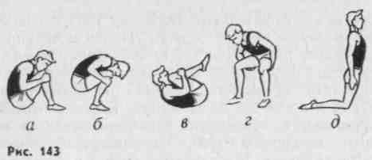  Кувырок вперед  Строевая стойка, упор присев, поставить руки вперед, наклоняя голову к груди, оттолкнуться ногами и,группируясь, выполнить перекат вперед в положение  упор присев, встать. Кувырок вперед  Кувырок вперед  Кувырок назад.  Строевая стойка, упор присев, поставить руки вперед,наклоняя голову к груди, оттолкнуться ногами и, группируясь, выполнить перекат вперед в положение  упор присев, встать.  (К, Д, Г) Серия упражнений в висе на гимнастической стенке: 1) 1—вис стоя (держать 3 сек.); 2—вис присев (3 сек.); 3—вис стоя согнув руки (3 сек.); 4—вис стоя согнувшись (5 сек.); 5—вис стоя прогнувшись (5 сек.); 6—вис стоя (держать 3 сек.). Серию повторить 2—3 раза.  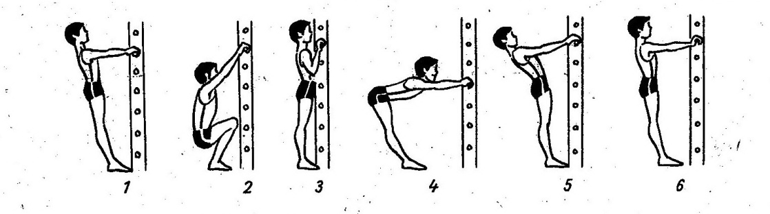  2) 1—вис стоя согнув руки (держать 3 сек.); 2—вис (3 сек.); 3—вис согнув ноги (3 сек.); 4—вис стоя согнув руки (3 сек.). Серию повторить 3 раза  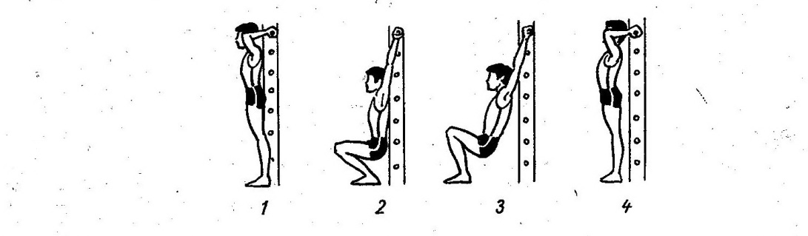  3) 1—вис согнувшись (держать 3 сек.); 2—вис стоя прогнувшись (переход из виса лежа согнувшись в вис лежа прогнувшись повторить 3 раза, при последнем выполнение виса прогнувшись сохранить позу (3 сек.); 4—вис лежа согнувшись (3 сек.); 4—поворот кругом в вис лежа ноги назад (3 сек.); 5—поворот кругом в вис лежа согнувшись ( 3 сек.). Серию повторить 2—3 раза. |  |  |  | Большое, свободное пространство для каждого задания. Свисток для учителя. Гимнастический куб, козел, мостик и шведская стенка.  https://www.youtube.com/watch?v=d1BYpo7Pp8s  https://www.youtube.com/watch?v=Bs13G1_olbM  Гимнастические коврики или маты, гимнастическая палка.
Конец  15-20  минут | Поставить инвентарь на место и встать на построение. Упражнение на внимание и восстановление дыхания. Рефлексия: Учитель проводит рефлексию, предлагая учащимся выразить свое мнение по уроку, задает вопросы: Перечислите фазы опорного прыжка? Какие опорные прыжки вам делать сложно? Перечислите типичные ошибки при выполнения опорных прыжков?  Учитель задает домашнее задание: записать в дневник «Самоконтроля» и выучить предметную терминологию. Утренняя гимнастика, упражнения на гибкость, координацию движения, сед на шпагат. |  |  |  | Интернет ресурсы. Свободное творчество.

Дополнительная информация
Дифференциация – как Вы планируете оказать больше поддержки? Какие задачи Вы планируете поставить перед более способными учащимися? | Оценивание – как Вы планируете проверить уровень усвоения материала учащимися? |  | Межпредметные связи  Здоровье и безопасность  Связи с ИКТ  Связи с ценностями
- Дифференциация на уроке осуществляется по половому признаку учащихся (мальчики выполняют более высокую нагрузку, девочки - поменьше), а также по физиологическим способностям каждого ученика.  - Задавать более способным учащимся более сложные упражнения, чтобы расширить их двигательные навыки.  - Стимулировать развитие потребностей и способностей к самопознанию и самовоспитанию.  - Способствовать развитию познавательной активности, качеств ума и творческих проявлений в двигательной деятельности.  Умения объективно оценивать приобретаемый двигательный опыт, анализировать его и рационально пользоваться им. |  | - Наблюдение за обучением  - Через взаимооценивание  - Вопросы и ответы  - Через рефлексию учащихся | - Межпредметные связи с математикой, физиологией человека, английский язык (виды спорта), физика.  - Формирование здорового образа жизни, улучшить общую физическую форму, улучшить осанку, убрать лишние объемы, тренировка сердца и значительное улучшение кровообращения.  - Работая в группах, учащиеся уважительно относятся друг к другу, мальчики помогают девочкам, сильные товарищи помогают слабым.
Рефлексия  Были ли цели урока/учебные цели реалистичными?  Чему ученики научились сегодня?  Какая была атмосфера урока?  Хорошо сработал ли мой дифференцированный  подход к работе?  Уложился ли я в график?  Какие изменения я хотел бы внести в свой план и почему? |  | Используйте данный раздел для рефлексии урока. Ответьте на вопросы о Вашем уроке из левой колонки.  Цели урока и цели обучения на уроке были достигнуты, и оценивание велось через наблюдение за обучением, через взаимооценивание, самооценивание, вопросы и ответы, через рефлексию учащихся.  Ученики развили навык работы в малых группах, коммуникативные навыки и коллаборативную среду.  Ученики совершенствовали опорные прыжки на гимнастическом козле и ознакомились с упражнениями в висе на гимнастической стенке.  Применяли навыки из полученных широкого ряда физических упражнений.  Учащиеся развивали и навык говорения через языковые цели урока. Заполнили рефлексивные карточки.  Атмосфера в классе была дружелюбной, творческой, дети были активны. Командная работа была слаженной.  Дифференцированный подход проводился по физиологическим способностям каждого ученика и сработал хорошо.  Тайм-менеджмент соблюден.  В общеразвивающие упражнения помимо упражнений на силовую выносливость добавить упражнения на координацию движения.

Общая оценка

Какие два аспекта урока прошли хорошо (подумайте как о преподавании, так и об обучении)?
- Лидеры групп ответственно подошли к страховке при выполнений опорных прыжков через гимнастического козла.
- Хорошо прошло взаимооценивание, учащиеся смогли указать на недоработки отдельных одноклассников, постарались показать через свое выполнение.
Какие две вещи могли бы улучшить урок (подумайте как о преподавании, так и об обучении)?
- Расширить комплекс общеразвивающих упражнений по фазам опорных прыжков.
- Необходимо увеличить упражнения, задания, подвижные игры на координацию движения.
Что я узнал(а) о классе или отдельных учениках такого, что поможет мне подготовиться к следующему уроку?
У большинства учеников слабые базовые знания фаз, техники выполнения опорных прыжков и страх перед гимнастическим снарядом. Необходимо увеличить выполнение специальных подводящих упражнений и прыжков через мост и гимнастический куб для преодоления страха, закрепить фазы техники прыжков через козла.

